附件3：
学员手册
- 使用谷歌浏览器或360浏览器（极速版）登入网址xuexi.cast.org.cn
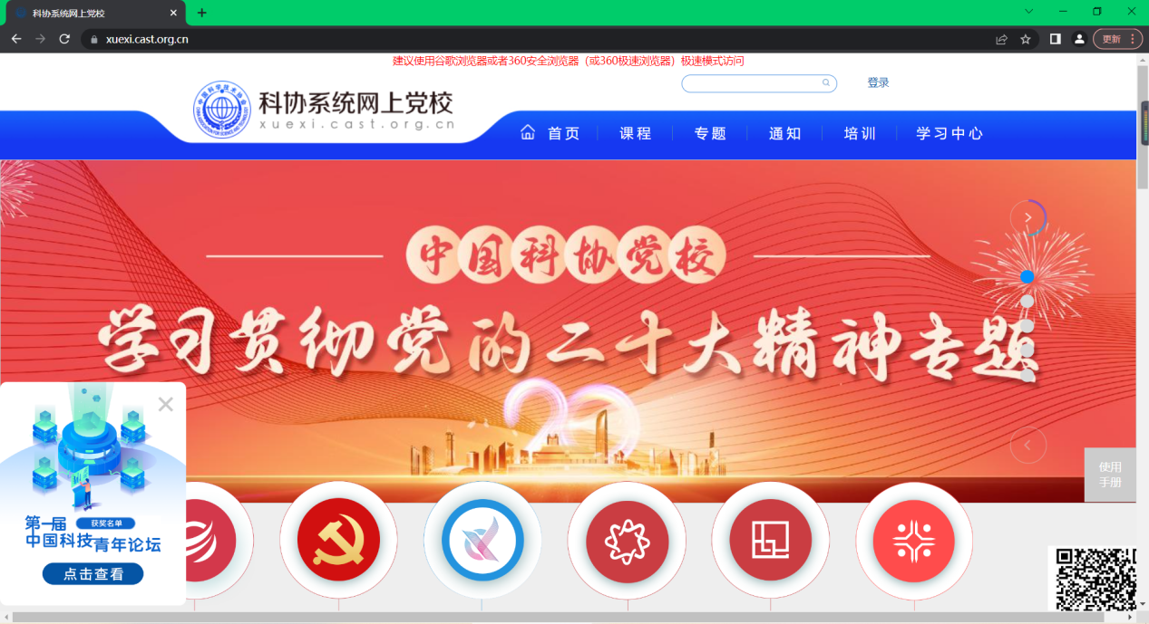
- 使用账号密码登录。账号为手机号，初始密码均为Abcd1234
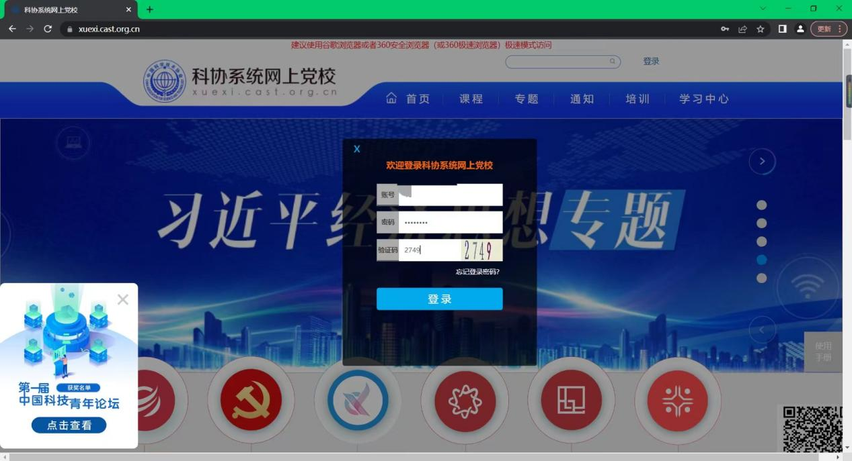
- 点击首页右上角【我的学习】，在【个人设置】界面可以修改密码。
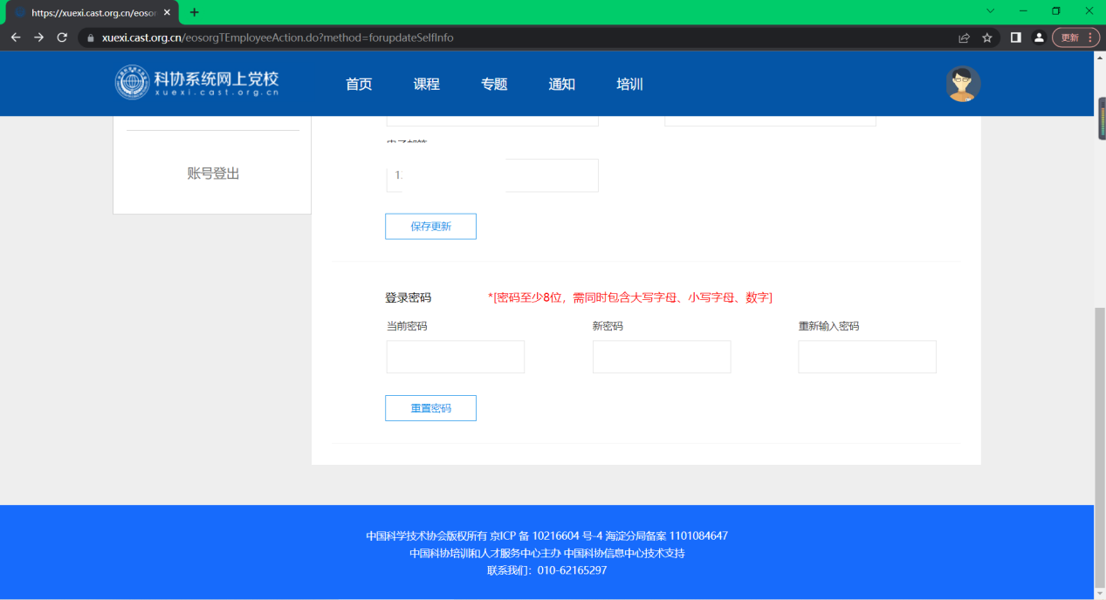
- 点击页面左侧【我的培训】，可以查看正在参与的培训课程。点击【查看培训】-【培训课程】，可以进行相关培训课程的学习。
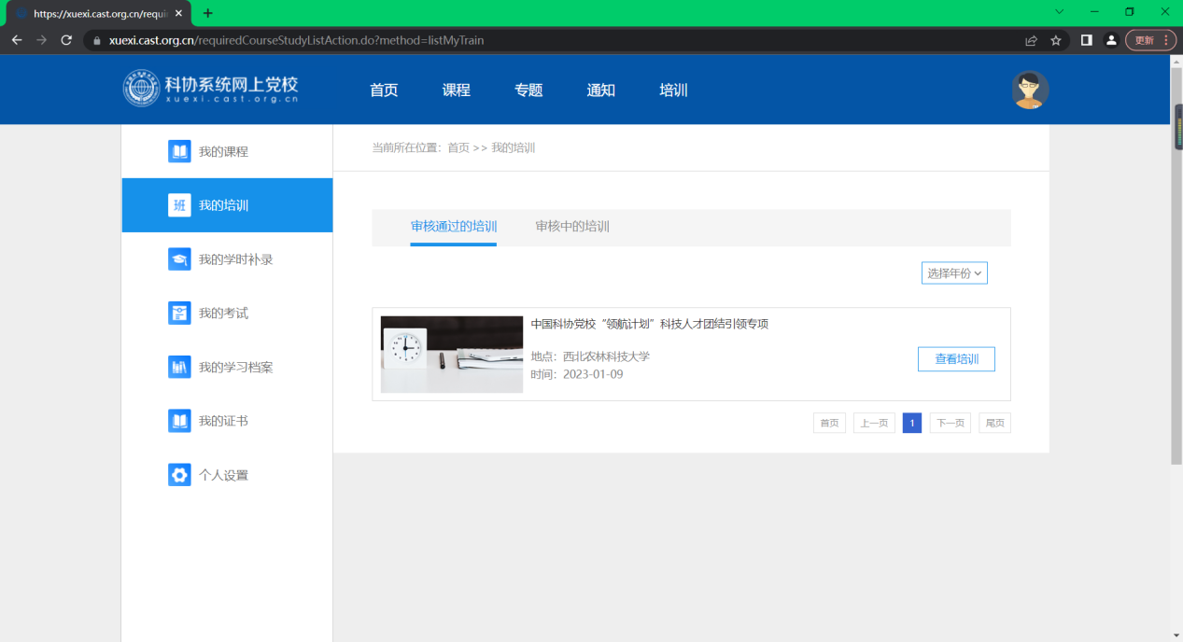
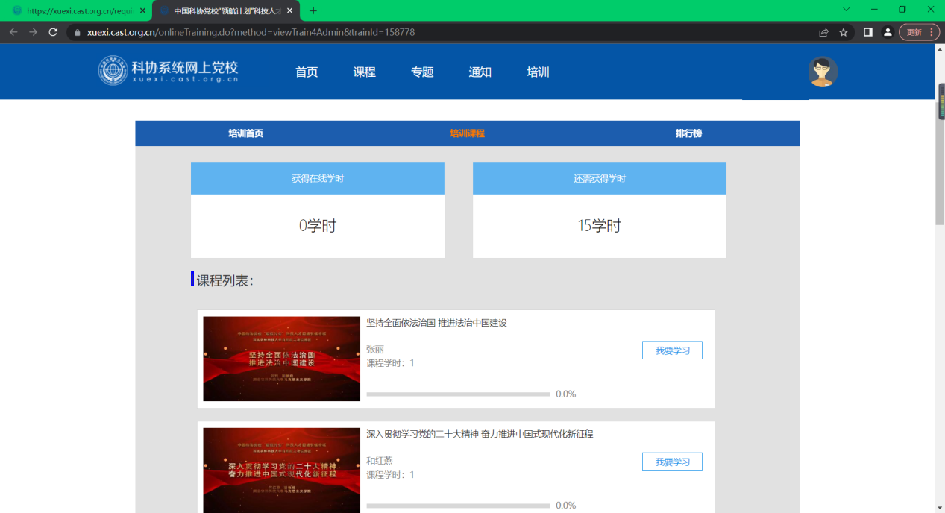

- 每位学员共需学习15个学时的课程，要求各学员严格按照以下课程安排，在开始之日（2023年1月11日）起3天内学完全部课程。完成规定课程学习后，学员可自行根据兴趣和需求，在1月30日24点之前再选修其他课程学习（学时不做要求）。

 | 1.11 | 1.12 | 1.13
9：00-11：00 | 坚持全面依法治国 推进法治中国建设（1学时） | 开辟马克思主义中国化时代化新境界（2学时） | 增进民生福祉 提高人民生活品质（2学时）
 | 深入贯彻学习党的二十大精神 奋力推进中国式现代化新征程（1学时）
14：00-16：00 | 迈上建设社会主义现代化国家的新征程（1学时） | 坚持和完善“一国两制” 推进祖国统一（1学时） | 新时代十年的伟大变革（2学时）
 | 全面推进乡村振兴，加快建设农业强国（1学时） | 实现建军一百年奋斗目标 开创国防和军队现代化新局面（2学时）
 | 学习贯彻党的二十大精神 要做到“五个牢牢把握”（2学时）
注：如有同学不能按照此课表上课，请于1月13日24：00前联系鲁珂函（电话：18387861617）。
- 请将规定的15学时修满后截图留存，用于团校及青马工程学习毕业的有效凭证。
附：成功学习一学时样例
